云南国土资源职业学院

学生公寓集中式智能控电管理系统

建设方案

昆明中经工贸有限公司
2012年7月
目 录
第1章 技术方案 4
1.1 需求分析 4
1.1.1 概述 4
1.1.2 建设需求 4
1.2 总体设计 7
1.2.1 系统特点 7
1.2.2 整体构思 7
1.2.3 总体结构 8
1.2.4 工作模式 9
1.2.5 设计依据 10
1.2.6 方案特性 10
1.2.6.1 系统先进性设计 10
1.2.6.2 系统实用性设计 10
1.2.6.3 系统扩展性设计 12
1.2.6.4 系统开放性设计 13
1.2.6.5 系统可维护性设计 13
1.2.6.6 系统灵活性设计 15
1.2.6.7 系统安全性设计 15
1.2.6.8 系统可靠性设计 15
1.2.6.9 系统经济性设计 15
1.3 功能设计 16
1.3.1 采用CAN总线通讯 16
1.3.2 恶性负载识别 16
1.3.3 房间用电计量计费 16
1.3.4 单元预存电量低限提示报警 16
1.3.5 预购电量、无费关断 16
1.3.6 短路保护或漏电保护 17
1.3.7 定时停送电 17
1.3.8 负载限制 17
1.3.9 房间用电情况查询 17
1.3.10 故障自动提示 17
1.3.11 免费基础电量设置 17
1.3.12 远程抄表 18
1.3.13 支持中途更换操作员 18
1.3.14 系统操作日志、账户操作日志和追踪审计 18
1.3.15 对账户的各项操作可批量或个别进行 18
1.3.16 掉电数据保护、断电恢复功能 18
1.3.17 用电数据统计分析功能 18
1.3.18 实时监控 18
1.3.19 多重数据备份功能 19
1.3.20 用户退房、换房管理进行数据转换 19
1.3.21 管理员权限分配功能 19
1.3.22 用户开户管理功能 19
1.3.23 月补电量管理功能 19
1.3.24 用电预付费管理功能 19
1.3.25 对不同线路的计费管理 19
1.3.26 定时开关功能 19
1.3.27 用户用电信息发布功能 20
1.3.28 报表分析统计功能 20
1.3.29 定时数据自动备份功能 20
1.4 设备功能 20
1.4.1 CAN总线通讯服务器 20
1.4.1.1 概述 20
1.4.1.2 主要功能 20
1.4.2 CAN总线联网型电表 21
1.4.2.1 概述 21
1.4.2.2 产品特点 21
1.4.2.3 产品主要功能 21
1.4.2.3.1 计量功能 21
1.4.2.3.2 输出功能 21
1.4.2.3.3 CAN总线通讯功能 21
1.4.2.4 产品技术指标 22
1.4.2.4.1 型号及规格 22
1.4.2.4.2 电压 22
1.4.2.4.3 功率功耗 22
1.4.2.4.4 使用环境 22
1.4.2.5 外形尺寸 23
1.4.2.6 主要技术指标和规格 23
1.4.2.7 CAN总线联网型电表的优势 23
1.4.2.8 联网型电表网络架构特点 24
1.5 系统对接 24
1.5.1 与学校其它业务系统对接 25
1.6 系统演示 25
1.6.1 安装及使用 25
1.6.1.1 安装准备 25
1.6.1.2 单元房间布线示意 25
1.6.1.3 硬件安装示意图 26
1.6.1.4 电表接线方法 26
1.6.1.5 集控器的接线方法 27
1.6.1.6 软件安装 27
1.6.1.6.1 安装内容 27
1.6.1.6.2 安装注意事项 27
1.6.1.6.3 安装《电表集控管理系统》 28
1.6.1.7 运行和配置 28
1.6.1.7.1 启动 SQL Server 2000 28
1.6.1.7.2 准备运行和配置 29
1.6.1.7.3 运行和系统配置 30
1.6.1.7.3.1 配置数据库 30
1.6.1.7.3.2 登录系统 30
1.6.1.7.3.3 系统主界面概述 31
1.6.1.7.3.4 系统运行流程 31
1.6.1.7.3.5 使用单位设置 32
1.6.1.7.3.6 运行参数设置 32
1.6.1.7.3.7 操作员设置 34
1.6.1.7.3.8 房间设置 35
1.6.1.7.3.9 批量添加“楼栋”、“楼层”、“房间” 36
1.6.1.7.3.10 集控器和水电表设置 37
1.6.1.7.3.11 用户类型设置 39
1.6.1.7.3.12 退出《水电表集控管理系统》 41
1.6.1.7.3.13 集控器管理 41
1.6.2 业务管理 43
1.6.2.1 用户登记 43
1.6.2.2 用户退房 44
1.6.2.3 用户预收费 45
1.6.2.4 用户换房换表 47
1.6.2.5 用户信息变更 49
1.6.2.6 用户补助管理 50
1.6.2.7 电表集控器管理 51
1.6.3 报表查询 55
1.6.3.1 操作流水查询 55
1.6.3.2 水电表报警查询 55
1.6.3.3 抄表查询 55
1.6.3.4 购补量下载查询 56
1.6.3.5 收款报表 56
1.6.3.6 用户缴费统计 57
1.6.3.7 用电用水阶段统计 57
1.6.3.8 用电用水月报 57
1.6.3.9 未下载购补量查询 58
1.6.4 系统维护 58

技术方案

需求分析

概述
学校后勤是一个庞大的管理体系，学生公寓用电管理是其中重要的一个环节，公寓内偷电、漏电、超负荷用电、拖欠水电费和浪费水电现象一直是困扰学校后勤管理的普遍问题；近几年随着经济的飞速发展，用电方面：学生公寓内电脑以及各种电器逐渐的普及，导致用电量与日俱增，以往的单一照明用电已不能满足学生的日常需求，学生公寓电费开支日益增大。在这种情况下，打破“平均主义”，多用多付费，倡导节约风尚的智能水电管理系统的建设就迫在眉睫。
学生公寓智能控电管理系统采用电表集中控制，符合当今学校后勤改革的关于用电管理改革的需求，可彻底解决以往偷电、漏电的诸多问题，实现学生自助购电、用电科学取费、安全管理等多项功能，符合现在节约用电、用水的基本方针。
易科士集中用电计量控制系统适合集体公寓、学生宿舍等特点，具备多种性能，满足多种形式需求，解决方案面向实际；集电能计量、用电收费管理、用电过程管理等功能于一体。集成一卡通应用时用户可实现7×24小时自助购电、购水。系统出现故障可自动报警，可自动识别运行中的恶性负载（如电炉、热得快、电热杯等违章电器）并进行自动保护。系统采用集中控制，对所有用户水、电表进行集中、统一管理，减少管理者的劳动强度，并进行更科学的管理。

建设需求
本次改造工程的总体需求如下：
一、为学校完成1-3栋学生公寓控电系统的采购与实施。
1、工程范围包含1#-3#学生公寓楼智能控电柜、控制软件、连接线路、数据管理器、网络转换器、计算机的采购及安装，与学校一卡通系统进行对接。
二、建设后的控电系统，使整个学生公寓社区能够通过一台计算机实现对每间学生宿舍的用电进行智能化控制和电费计量及收费管理等功能，预付费用电，欠费停电；能够对所有的宿舍定时停、送电;能够通过技术手段智能识别危险电器，只要学生宿舍中用了违章电器，系统对该宿舍自动做出停电处理，保障宿舍用电安全。其具体要求是:
1、恶性负载识别。要求系统能够在当学生宿舍使用违规大功率电器或纯阻性负载(如:电炉，热得快等)时，自动识别为恶性负载，并自动切断其电源，只有当管理员在监控电脑上对其进行复位后(也可设定为自动恢复)，用户才可继续用电，有效地避免了发生用电事故。
2、房间用电计量计费。要求当用户在宿舍里面用电时，机柜中的计量模块会通过采集其脉冲来进行计量(自动累减)，建议计量模块的精度达标。
3、单元预存电量低限提示报警。要求当用户单元所预存(拥有)的电量已减到设定低限值时(比如设为5度)，系统将自动提示用户应尽快购电，而无须对单元断电。
4、预购电量、无费关断。要求用户应首先到学院指定购电处购电，售电计算机将在十秒钟内自动将数据发送到控电机柜各个用电单元(脱机模式可通过IC卡传输数据到用电单元)，然后系统会给用户供电，当用户剩余电量为零时，系统将自动切断该单元供电，只有当用户重新购电后，系统才会自动恢复对该单元的供电。，
5、短路保护或漏电保护。要求在标柜中，线路短路时，断路器能自动跳闸，及时切断电路，只有当用户单元的短路状态解除之后，重新推上分路断路器，用户单元才可以继续用电。
6、定时停送电功能。对学生用电时间进行定时控制，可按不同的日期和不同的用户组别分别进行控制其开、关，还可在不同的定时段内选用不同的单路限流值。
7、负载限制。要求系统可对用户单元的最大负荷进行统一、分组、单独设置不同限流值。当某单元实际用电负荷超过设定的用电负荷时，系统将自动切断该单元供电，只有当管理员对该单元进行过流复位时，用户单元才可以继续用电。
8、房间用电情况查询。要求在系统软件和数据管理器上，每个学生可随时查询自已房间，当时的用电情况，也可在系统软件上查询用电单元前十年的所用用电情况、基础用电和交费情况。
9、故障自动报警。
10、免费基础电量设置。要求可设置免费基础电量，学院可按每月/季度/年对各组别的用户设定不同的的免费基础用电量。
11、远程抄表。要求操作系统不需要工作人员到现场对用电量的集抄，而是通过数据集中器直接将用电数据采集到计算机上。
17、支持中途更换操作员。要求24小时不停机全天候营业，并且中途支持更换操作员，软件系统可有多个操作员或管理员并能对其进行权限分配，只有当操作员用正确的用户名和口令登录时才能得到自已相应的权限。
13、系统操作日志、账户操作日志和追踪审计。要求系统能够将每个操作员所做的每一步操作都记录在数据库中，对其所有的操作都有可追溯性。
14、对账户的各项操作可批量或个别进行。要求系统能够允许对用户进行分组，需要对用户进行各项操作时，均可按组进行操作。
15、掉电数据保护、断电恢复功能。要求系统能够当电脑因非正常关机而引起数据库损坏时，智能控电管理系统软件会自动对数据库进行修复，绝对保障数据的安全。
16、用电数据统计分析功能。要求系统软件有报表打印功能，报表形式多样灵活，统计准确快速。
17、实时监控。要求系统能够对每个学生房间的用电情况进行实时监控，特别是能够监控当前的用电数据(比如剩余电量、已用电量、用电情况等)。
18、多重数据备份功能。要求系统能够对用电数据多重备份，当电脑关机或不正常时，电柜会在数据管理器的控制下正常运行。
19、房间调换进行数据转换。当学生调换房间后，要求系统能够对学生宿舍的剩余电量进行数据转换。
20、退费管理。当学生毕业时，要求系统能够允许操作员对该用户单元进行退费处理，并打印出所有退费用电单元的退费明细表。
通过以上技术手段限制大功率违章电器，实现基础用电定额管理，定时停送电，限制用电负荷等一系列措施，能为学校节约一定量的电能电费。以便完成全校学生宿舍用电统一管理，为下一步实行定额管理，有偿使用超额电量做好准备。把云南国土资源职业学院建设成为工作学习和生活安全型的、能源节约型的、管理现代化的数字化校园。

总体设计

系统特点
采用CAN总线联网型电表系统的特点
- 实时联网，实时控制，先交钱，再用电，无费断电，从根本上解决了电费的回收问题，有利于树立用户的正确消费意识。
- 利用联网型电表进行管理，彻底解决了抄表收费难的问题、免人工抄表，免人工收费，既方便了学校和用户，又降低了抄表难度和管理成本。
- 多种智能功能，可防止并记录用户通过短接、跨接、零线入地等窃电行为，并可显示检测漏电现象，可报警拉闸预防事故。
- 表计精度高，潜动、启动电流小，自身功耗低，极大程度的降低了线损，减少损失。
- 使用寿命长，设计使用寿命15年。
- 过载保护功能。当用户负荷大于设定负荷值时，系统自动切断电源，以保护电器及线路。
- 让用户明明白白消费，学校轻轻松松管理，避免纠纷，提升管理部门形象。
- 可与一卡通系统无缝连接，成为真正数字校园的一部分，而不是独立的系统。
- 有利于原有电表升级，只需要换表，而不需要线路改造。
- 系统数据多重加密，安全可靠，使用方便。

整体构思
- 在每层楼安装的电表，具备实时联网、实时控制、预购电功能、数据收发功能的CAN总线接口的电表，在每个单户出线口加装空开，可方便用电管理和防止用电意外。通过布信号线把CAN总线电表连接在一根总线上，再通过安装在每层楼的CAN总线通讯服务器（可以连接110台以上的电表）来实现电脑和表之间的远程控制。
- 现在的一卡通中心即可做为购电中心，也是一个管理控制中心，管理控制中心可以在用户利用不同方式交费后将购电量自动实时发送到用户表，还可以通过设置不同的管理权限，对用户进行集中或单户停送电管理。
- 系统数据可传输到校园网或后勤网服务器，用户可通过校园网实时查询当前用电情况。
- 灵活的电量补助方式，各种补助方式由用户自由定制，例如：一楼用户每月补助比其他楼层多，研究生每月补助比本科生多等。
- 系统安全可靠。通过短路保护功能，在用电出现意外的情况下，安装在用户表下方的空闸马上跳开。也可增加恶性负载模块，对各用电单元使用违规电器（电炉子、热得快等）进行识别，防止事故发生。

总体结构
智能电表管理系统采用先进CAN总线通讯方式，实时联网、实时控制。最新、最快的同步数据和数据采集。
CAN总线联网型智能电表管理系统由中心计算机通过CAN总线方式对各预付费电表进行集中管理，实现用电实时管理、实时充值和结算、灵活的补助发放、人性化的欠费提醒、安全用电检测和监控等功能。联网型电表是一种使用前先付费或设定透支额度才可以使用电的智能表，一般是用户先到购电中心进行购电，也可以在一卡通系统内进行约定，当电表内的金额少于多少后，自动在一卡通系统内自动扣除相应金额。充值成功后系统自动将购电信息传输到指定的电表，此数据经处理、识别而提供用户水和电。当余量将要用尽时，表可预先给出报警信号，系统自动根据设定的参数通过在一卡通系统帐户内扣款充值或短时间自恢复断电等方式对用户进行提醒；当余量为零时，表即发出中断信号，从而控制中断机构中断电供应。
整个系统由智能控电柜、控制软件、连接线路、数据管理器、网络转换器、计算机组成。
系统结构图如下：
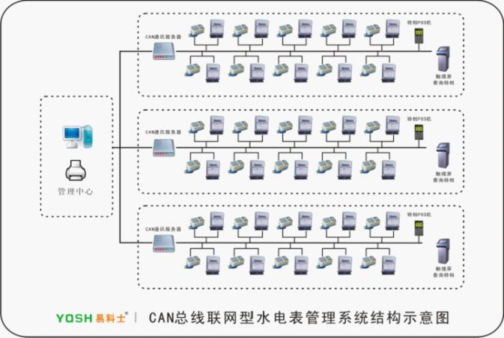

工作模式
  - 用户用电分别在管理控制中心计算机上开户，记录用户的房间号、电表号等信息。
  - 用户在利用各种方式购买电后，计算机会自动将购电量发送到购电者的电表内。
  - 提醒交费。在电量用完时即跳闸停电，用户只有到收费管理中心交费，方可恢复供电。
  - 安装在每栋楼的显示屏发布用电信息，可以发布寝室的用电量、剩余电量、催缴电费等信息。
  - 用户退房时到管理控制中心申请停止用电并进行结算即可。
  - 每月月补电量由收费管理中心，设定月补电量度数和月补时间，系统会自动下发月补电量。
  - 利用CAN总线电表的控制功能可实现照明插座、热水器的分开控制的功能。

设计依据
本方案的设计依据如下：
《智能建筑设计标准》（GB/T50314-2006）
《供电系统设计规范》（GB50052-95）
《民用建筑电气设计规范》（JGJ/T16-92）
《电气装置安装工程施工及验收规范》（GBJ23-90，92）
《建筑与建筑群综合布线系统工程验收规范》（GB/T50312-2000）
《安全防范工程程序与要求》(GA/T75-94)
《建筑工程安装电器图集》
《安防建筑设计标准》（EBD-03-95）
《商用建筑线缆标准》（EIA/TIA-569）
《中国教育集成电路（IC）卡规范》
《中国教育信息化标准》
《中国银行集成电路（IC）卡业务规范》

方案特性

系统先进性设计
    - 整个通信网络采用Can总线和Tcp/IP网络相结合的方式
    - 在集中控制器可以分出八个端口接八条Can总线
    - 每个端口接出Can总线可以接入100个水电表设备
    - 集中控制器可以通过Tcp/IP接入到水电控制中心

系统实用性设计
系统实用性是每个信息系统在建设过程中所必须考虑的一种系统性能，它是自动化系统对用户最基本的承诺，从实际应用的角度来看，系统实用性更加重要，为了提高信息系统中的实用性，智能控电系统从操作界面、功能定制、终端设备设计等各角度进行详细的设计。
智能控电系统依据以人为本原则，从用户的角度出发进行整体设计，使用户在学习和使用本系统的过程当中所花费的学习时间和成本降到最低。智能控电系统在长期的客户使用和实践当中，不断在实用性方面进行了重新的设计和完善，使得智能控电系统在人性化设计当中日臻完美并不断获得用户的青睐。
系统总体设计考虑用户各业务层次、各环节管理中数据处理的便利性和可行性，把满足用户的使用作为第一要素进行考虑；全部人机操作设计均充分考虑不同用户的实际需要；智能控电系统采用模块化设计方式，其整体结构全部组件化，大大方便了系统的功能扩展和未来业务模块的延伸，同时增强了系统的可维护性。
- 操作界面
用户接口及界面设计将充分考虑人体结构特征及视觉特征进行优化设计，界面美观大方，操作简便实用。
系统主界面采用多样化的流程化设计，使得用户对业务流程或操作流程一目了然；系统主界面还可由用户根据自己的实际业务流程进行DIY设计，以满足用户自己个性化设计的需要。
系统整体界面风格统一，用户只须将精力集力在系统业务流程的培训上，而不必将精力过多集中于界面的操作上。
系统在大部分的模块界面上提示有快捷操作捷菜单，即在某一界面上点击鼠标右键，将出现让你的操作事半功倍的弹出式快捷菜单，从中你可以快速选择记录、查找人员或执行某项功能等等。
- 用户功能定制
系统主界面还可由用户根据自己的实际业务流程进行自定义设计，以满足用户自己个性化设计的需要。
系统拥有操作简单、方便，同时又功能强大的C3自定义报表系统，该系统提供报表模板套用、用户自定义报表以及报表导入导出等功能，同时用户可以根据自己的实际情况进行自定义报表，为用户报表管理和自定义制作等方面提供了一种简洁而又快捷的途径。系统可以根据用户的要求进行个性化开发。
- 终端设备升级
所有的终端具有在线升级功能，其内部程序的维护升级无须拆机重新刻录，而直接采用在线式下载升级即可。对于需要7×24小时不间断运行的设备和软件系统，本解决方案可提供热补丁方式，不影响系统的在线运行，即可完成系统的更新升级。

系统扩展性设计
智能控电系统的数据访问及操作采用完全意义上的三层结构，关键的操作在应用支撑平台统一控制，关键的算法完全封装，只对用户或客户暴露应用支撑平台公布的操作接口，对于第三方应用的接入，在双方商定系统的数据接口后能够方便的对接，保障系统的扩展。
智能控电系统考虑扩充系统的需求，预先设计了相关接口，以便于与日后的扩展需求；根据未来学校需要，系统可方便进行功能扩展，比如电控扩展为联网式电控；规模扩展，比如随时增加宿舍、自助设备等等。智能控电系统从终端设备通讯协议、接口方式、网络连接方式等各层面保证智能控电系统的扩展性。
- 终端设备通讯协议级
当终端设备与操作管理站之间的通讯方式为串行总线时，一般采用直接读写串行口命令方式。该命令的格式和访问机制由该产品厂商定义，接口程序处于最底级别。
- 二次开发接口级
终端设备与应用服务器的通讯基于TCP/IP协议，其数据包格式和加密机制遵守标准开发的技术规范。公司已经将该技术规范打包成各种动态连接库DLL、Webservice、EJB或需要开发的接口方式供各应用软件调用，所有智能控电系统的应用子系统都是在该基础上开发的。开放调用权限和规则，就能被任何第三方使用。
- 网络级
当只需要扩展系统规模和覆盖地域时，智能控电系统在网络连接级便可实现应用扩展。系统硬件的设计采用分布系统，计算机应留有充分余量和通讯接口，软件设计应采用功能模块。子系统的结构增加或子系统功能的增加变成只是功能模块的增加，因此系统不会受技术改造或机构网点的增加（扩大）而重新调整。

系统开放性设计
智能控电系统在设计和建设的过程中，必须服从于云南国土资源职业学院的整体规划，实现智能控电系统与云南国土资源职业学院共享数据中心无缝连接，实现数据共享；云南国土资源职业学院共享数据中心与智能控电系统在建设过程中要为其它子系统的接入预留丰富、完备的接口，充分体现系统的开放性。系统的开放性主要体现在应用软件的开放性、设备的开放性、卡片的开放性等。参见系统扩展性设计和系统实用性设计。智能控电系统从设计规范标准、体系架构和网络协议方面进行设计。
- 符合通行标准
本方案的设计符合国家标准规范要求及其它通行标准。
- 开放的网络协议
系统采用标准的TCP/IP通讯协议，双方系统通过定义协议包的数据内容，进行SOCKET通信。双方系统的开发语言不受限制，对接方便，业务互动响应快速及时。

系统可维护性设计
智能控电系统的可维护性设计主要考虑与第三方软件的集成，从三个层面进行：数据层、软件层和硬件层数据层。
- 数据层的集成
主要以公共数据交换文件和开放数据库表结构为主。
1）定义公共数据交互文件
适用于网络不能联通、某些敏感数据、有特殊安全性要求的数据。由系统双方共同定义好数据交互的文件格式、 数据格式，再由双方系统互相导入与导出即可。集成方式简单，相互的业务逻辑互不干涉，适用于专业性较高、业务逻辑个性化较强且接口修改较为复杂，只是以交换数据为根本目标的专用系统集成。
2）开放数据库表结构
双方或一方系统开放其数据库部分或全部表结构，另一方系统从开放的表中直接访问数据。对接简单，数据交互性强，且实时性高；
- 软件层的集成
软件方面的集成主要在于当双方系统不希望做大的改动或集成双方使用不同的技术体系，但由于业务需要而进行的互动。主要有以下两种方式：
1）定义TCP/IP通讯协议
双方系统通过定义协议包的数据内容，进行SOCKET通信。双方系统的开发语言不受限制，对接方便，业务互动响应快速及时。
2）定义XML业务数据
双方通过定义标准的XML格式文件，共享各自系统的业务结果，从而完成业务互动。前端开发语言不受限制、一次对接到处对接。
- 硬件层的集成
硬件方面的集成主要基于底层动态库（DLL）、Webservice、EJB或控件方式进行。
1）以IC卡片为介质
主要通过IC卡对持卡人进行身份认证，或涉及扣费（小钱包）的扣费等业务。只要通过调用易科士公司相应卡结构规范下的动态库或EJB，通过相应设备提供的RS232或CAN接口进行编程，即可访问卡片，并与智能设备进行通讯。方法简单，通过调用标准DLL函数即可实现对接。
2）以终端设备为介质
此方式下用户可直接使用智能控电系统的终端设备。使用时用户通过调用提供的设备通讯动态库或webservice，即可设置终端设备的各类参数、采集数据或下载黑名单。用户可自行定义终端设备的各项业务规则，满足自身业务需要。

系统灵活性设计
    - 任一信息点能够连接不同类型的设备，且方便于系统的重新配置
    - 针对不同的用户的环境，可采用不同的布署方案

系统安全性设计
    - 集中控制器到水电表设备的Can总线数据通信采用Can通信协议
    - 集中控制器到水电控制中心的Tcp/IP网络通信数据加密
    - 系统设计可防火、防水、防雷击、防破坏。

系统可靠性设计
利用容错设计，尽可能减少系统中断。

系统经济性设计
在满足应用需求的基础上尽可能降低造价。

功能设计

采用CAN总线通讯
采用先进CAN总线通讯方式，实时联网、实时控制。最新、最快的同步数据和数据采集。

恶性负载识别
系统可灵活设定最大负载，并进行实时管理，对恶性负载进行识别，并及时作出相应管理动作。
系统能够在当学生宿舍使用违规大功率电器或纯阻性负载(如:电炉，热得快等)时，自动识别为恶性负载，并自动切断其电源，只有当管理员在监控电脑上对其进行复位后(也可设定为自动恢复)，用户才可继续用电，有效地避免了发生用电事故。

房间用电计量计费
系统可记录用户的电量到系统管理中心，保证数据安全，提供其他报表分析的原始依据。
当用户在宿舍里面用电时，机柜中的计量模块会通过采集其脉冲来进行计量(自动累减)，计量模块的精度达标。
系统可实时同步计费数据及缴费数据，可预约自动购水、购电。

单元预存电量低限提示报警
当用户单元所预存(拥有)的电量已减到设定低限值时(比如设为5度)，系统将自动报警，提示用户应尽快购电，而无须对单元断电。

预购电量、无费关断
购水、购电数据实时生效，对无费的水、电表进行实时关断，欠费断电提示，或通过设置进行提示，透支额度，延迟关断。
用户首先到学院指定购电处购电，售电计算机将在十秒钟内自动将数据发送到控电机柜各个用电单元(脱机模式可通过IC卡传输数据到用电单元)，然后系统会给用户供电，当用户剩余电量为零时，系统将自动切断该单元供电，只有当用户重新购电后，系统才会自动恢复对该单元的供电。

短路保护或漏电保护
在标柜中，线路路短路时，断路器能自动跳闸，及时切断电路， 防止事故发生，只有当用户单元的短路状态解除之后，重新推上分路断路器，用户单元才可以继续用电。

定时停送电
对学生用电时间进行定时控制，可按不同的日期和不同的用户组别分别进行控制其开、关，还可在不同的定时段内选用不同的单路限流值。
该功能主要提供给单位在需要集中停送电的时候，比如：学校晚上11：00统一停电，早上5：30统一送电，学校放假统一停电等，都可以方便实现。

负载限制
系统可对用户单元的最大负荷进行统一、分组、单独设置不同限流值。当某单元实际用电负荷超过设定的用电负荷时，系统将自动切断该单元供电，只有当管理员对该单元进行过流复位时，用户单元才可以继续用电。

房间用电情况查询
在系统软件和数据管理器上，每个学生可随时查询自已房间，当时的用电情况，也可在系统软件上查询用电单元前十年的所用用电情况、基础用电和交费情况。

故障自动提示
当电表不通讯，用电数据无法正常返回时，系统会以待机界面的流水显示，提示管理员检查原因。

免费基础电量设置
可设置免费基础电量，学院可按每月/季度/年对各组别的用户设定不同的的免费基础用电量。

远程抄表
操作系统不需要工作人员到现场对用电量的集抄，而是通过数据集中器直接将用电数据采集到计算机上。

支持中途更换操作员
24小时不停机全天候营业，并且中途支持更换操作员，软件系统可有多个操作员或管理员并能对其进行权限分配，只有当操作员用正确的用户名和口令登录时才能得到自已相应的权限。

系统操作日志、账户操作日志和追踪审计
系统能够将每个操作员所做的每一步操作都记录在数据库中，对其所有的操作都有可追溯性。

对账户的各项操作可批量或个别进行
系统能够允许对用户进行分组，需要对用户进行各项操作时，均可按组进行操作。

掉电数据保护、断电恢复功能
系统能够当电脑因非正常关机而引起数据库损坏时，智能控电管理系统软件会自动对数据库进行修复，绝对保障数据的安全。

用电数据统计分析功能
系统软件有报表打印功能，报表形式多样灵活，统计准确快速。

实时监控
系统能够对每个学生房间的用电情况进行实时监控，特别是能够监控当前的用电数据(比如剩余电量、已用电量、用电情况等)。

多重数据备份功能
系统能够对用电数据多重备份，当电脑关机或不正常时，电柜会在数据管理器的控制下正常运行。

用户退房、换房管理进行数据转换
当学生调换房间后，系统能够对学生宿舍的剩余电量进行数据转换，结算用户电量，多退少补，实时生效，并可以转移电费到其它电表上，实现方便换房。

管理员权限分配功能
系统可以分配不同的管理级别和权限，有利于明确管理责任，保证系统运行管理安全。

用户开户管理功能
将用户表信息和用户信息对应，核实管理参数，写表参数信息。

月补电量管理功能
在进行月补电量管理时，考虑到了有的单位对不同楼层或不同用户有不同的月补电量标准，如：一楼月补要比其他楼层多，研究生比本科生多等，可以自由设置。

用电预付费管理功能
用户可以先交费到管理部门，然后下达购电数据到系统，由系统自动扣减电量，当用电到一定余量时，告警提示用户缴费，在达到跳闸门限时，停止给用户供电，防止欠费的情况发生。

对不同线路的计费管理
可以对不同线路进行不同收费，这样方便对不同身份进行不同管理。

定时开关功能
灵活设置定时开关功能，简化管理者的工作。

用户用电信息发布功能
用户可以通过终端查询房间的用电量、剩余电量、欠费等信息，以便及时交费。学校还可以通过发布屏，发布其他管理信息，如：开会、卫生检查等通知。

报表分析统计功能
丰富的统计报表可以提供用户所需要的统计表格，还可以根据客户要求增加报表。

定时数据自动备份功能
可以将系统数据库的用户信息、电量数据和购电记录等，定时备份到其他记录体（如：光盘等），这样保证了数据安全。

设备功能

CAN总线通讯服务器

概述
CAN总线联网型电表管理系统CAN总线通讯服务器采用先进的微处理技术及采用在高档汽车上的CAN总线通讯技术，用于多用户（可达110户以上）智能电表控制，并具备了CAN总线通信集抄、集控、预付费管理功能，具有用户过载断电功能。预付费功能和通信规约参考GB/T18460-2001和DL/T645－1997标准。

主要功能
    - 多用户（可达110户以上）电量的集中计量及保存。
    - 具有与上位机通讯功能，通讯规约符合YQSH易科士“公寓楼CAN总线联网型电表系统通信协议”。
    - 具有预付费功能，可保存110户以上电表的剩余电量；用户剩余电量为负，并超过最大透支电量时，使该用户断电。最大透支电量可由上位机设定。
    - 剩余电量为负后继续用电量，剩余电量自动往负向累计；用户购买电量后自动冲减。
    - 具有集抄、集控功能；上位机可对用户用电信息实时读取、统计分析，并可进行人为控制，上位机可随时发出命令使用户断水、断电。
    - 具有过载断电功能。用户负载功率连续大于最大负荷功率3分钟时自动断电；5分钟后自动恢复通电。最大负荷功率及时间可由上位机设定。

CAN总线联网型电表

概述
YQSH-DB01型单相电子式电能表，按GB/T17215－2002标准进行生产，用于测量额定频率为50Hz（或60Hz），额定电压为220V的单相交流有功电能。该电能表还具备实时联网管理功能（带CAN总线通讯接口），其应用层格式符合DL/T 645-1997标准。电能表采用计量电能的专用大规模集成电路及SMT技术，使用LED显示器，确保计量精度和可靠性，显示容量： 0.0~999999.9（kWh）。

产品特点
    - 高可靠、低功耗、长寿命、宽量程、高精度
    - 抗高压攻击和静电攻击
    - 高温高湿环境保证计量精度

产品主要功能

计量功能
电能表可计量正、反向有功电能，反向电能按正向累计。

输出功能
电能表采用无源隔离型电量脉冲输出接口，脉冲输出波形为方波。
电能表具有电量脉冲输出指示功能，脉冲指示为红色LED指示。

CAN总线通讯功能
可使用PC机通过CAN总线通讯的方式对电能表进行表号设置、抄收当前电量和冻结当前电量等功能。通信规约采用DL/T 645-1997。

产品技术指标

型号及规格
型号及名称 | 准确度等级 | 额定电压 | 额定频率 | 基本电流 | 电能表常数
YQSH-DB01型  单相电子式电能表 | 1级  2级 | 220VAC | 50Hz  或  60Hz | 2.5(20)A，2.5(30)A，  2.5(40)A，5(40)A，  10(60)A ，10(80)A等 | 见铭牌标识

电压
参比电压Un=220VAC，工作电压范围为145VAC～265VAC（420V电压下可耐受1小时，电能表不损坏）。

功率功耗
电压线路：
- 在参比电压、参比温度和参比频率下，电压线路的有功功率和视在功率不超过0.5W，6VA。
启动和潜动：
启动：在参比电压，参比频率及功率因数为COSφ＝1.0的条件下，负载电流为4‰Ib时，电能表能连续计量电能（直接接入为4‰参比电流，互感器接入为2‰参比电流）。
潜动：电能表具有逻辑防潜动电路，当电压回路加115%的参比电压，电流回路断开时，没有电能脉冲输出。

使用环境
正常工作温度范围：－30℃～＋60℃；极限工作温度范围：－40℃～＋70℃。
正常工作相对湿度：≤85％；极限工作相对湿度：≤95％。

外形尺寸
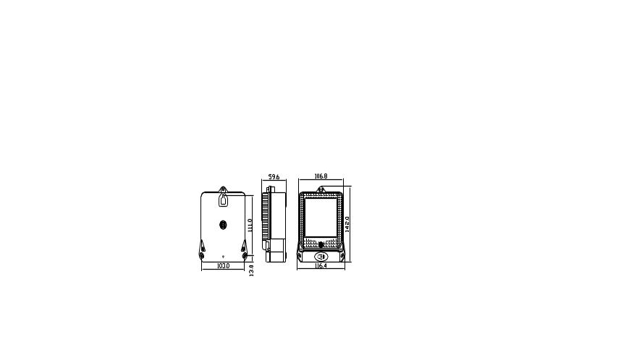

主要技术指标和规格
    - 电压范围：154VAC～265VAC。
    - 整机功耗：≤1W、2VA。
    - 通讯距离：有效通信距离大于2000m；
    - 正常工作温度范围：－30℃～＋60℃；极限工作温度范围：－40℃～＋70℃。
    - 正常工作相对湿度：≤85％；极限工作相对湿度：≤95％。
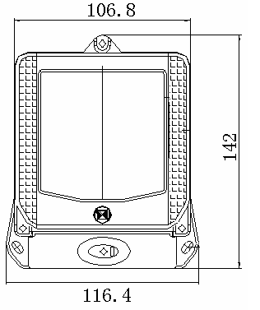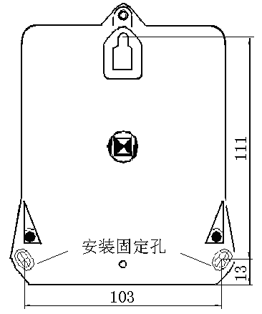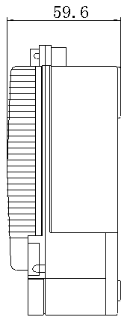
外形尺寸

CAN总线联网型电表的优势
    - Can总线通信（采用主动通信方式），根据用户设置自动上传电表数据
    - 购电量和补助电量分离设计
    - 电表外壳采用防盗电设计
    - 计量正、反向有功电能（反向电能按正向电能累计），停电数据保持大于10年
    - 恶性负载识别，可设置不同的负载保护功率，当产生恶性负载时起到保护作用同时报警
    - 远程通断电及定时通断电功能
    - 剩余电量小于设定电量报警功能
    - 透支用电功能，可设定透支电量
    - 可支持单进双出两路控制功能
    - 电表自动对短路、过载进行保护
    - 购水量和补助水量分离设计
    - 实时显示房间的剩余电量

联网型电表网络架构特点
（1）先进性
    - 整个通信网络采用Can总线和Tcp/IP网络相结合的方式
    - 在集中控制器可以分出八个端口接八条Can总线
    - 每个端口接出Can总线可以接入100个水电表设备
    - 集中控制器可以通过Tcp/IP接入到水电控制中心
（2）安全性
    - 集中控制器到水电表设备的Can总线数据通信采用Can通信协议
    - 集中控制器到水电控制中心的Tcp/IP网络通信数据加密
（3）布署灵活
    - 针对不同的用户的环境，可采用不同的布署方案
（4）扩展灵活

系统对接
系统提供标准规范的二次开发接口，能够方便的对接学校各个业务系统、银行系统及运营商系统等，接口包括：标准的DLL集成接口，WEB SERVER 接口（如HTTP、XML、SOAP（简单对象访问协议）、WSDL），EJB 接口，开发需求的交互接口，同时提供接口文件、说明文档、测试文档与数据结构。

与学校其它业务系统对接
系统还可根据用户需要，与学校其它业务系统，如数据化校园系统、校园一卡通系统、银行系统等对接，实现数据整合、信息共享，方便学校统一管理。

系统演示

安装及使用

安装准备
系统需求：
计算机和处理器处理器800MHz 以上（如果开启视频至少1GHz）
操作系统Windows 2000，Windows XP 或以上版本
内存256MB 以上
硬盘安装需要100MB 的硬盘空间，随数据增加而增加
显示器最小800 x 600 屏幕分辨率
打印机兼容打印机
交换机
数据库SQL Server 2000 或以上版本
Office Microsoft office 2000 或以上
本系统还需要集控器，电表，电源线，信号屏蔽线，RJ45网线等

单元房间布线示意
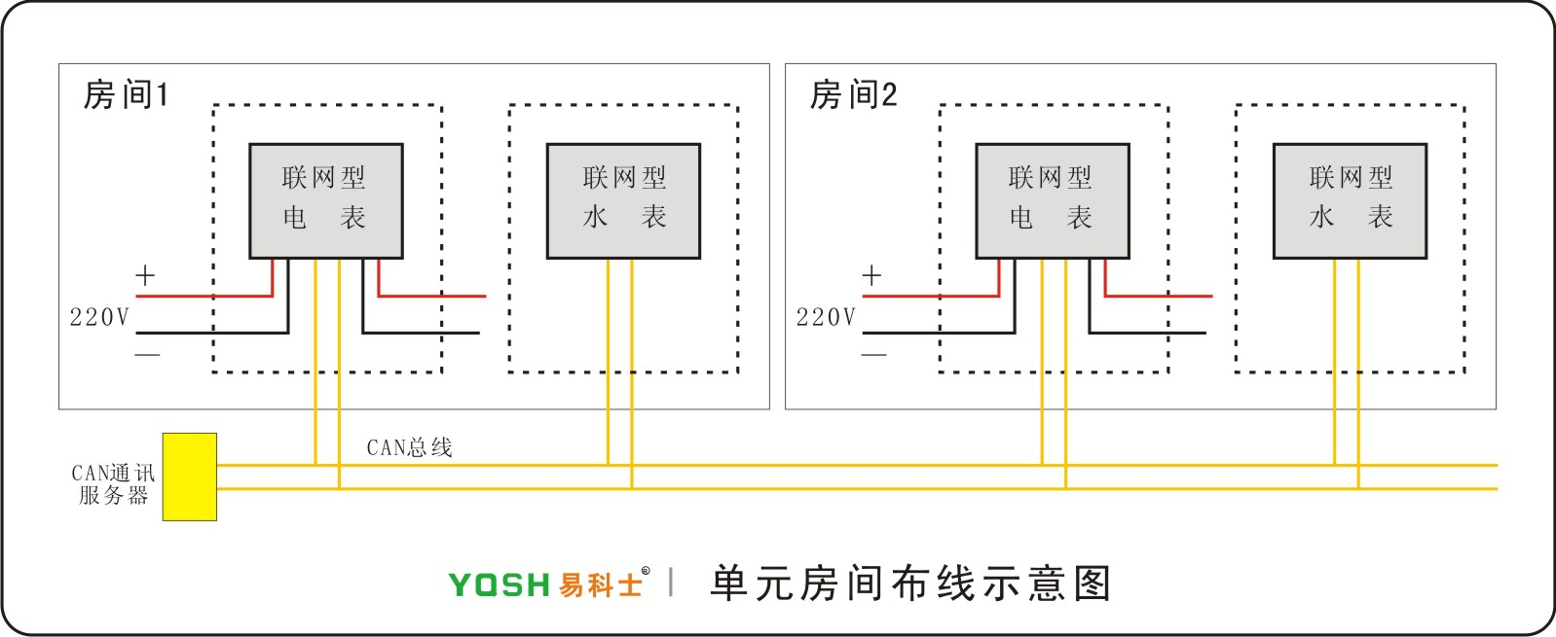

硬件安装示意图
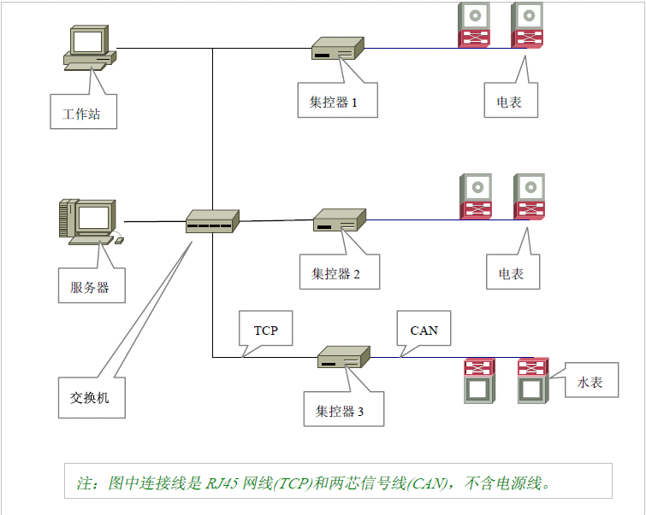

电表接线方法
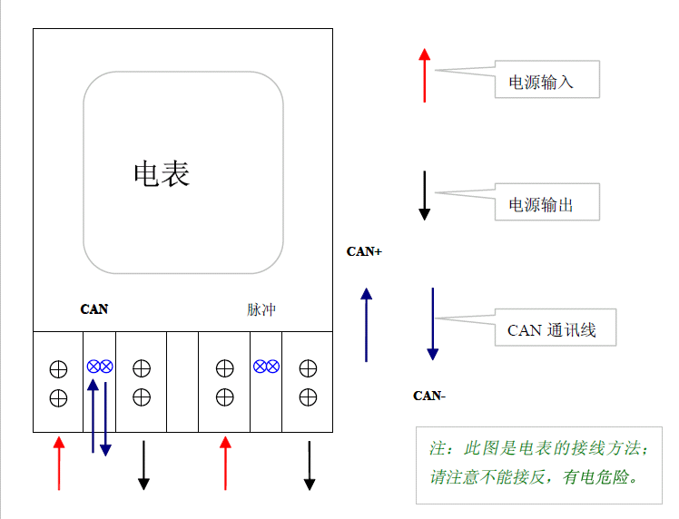

集控器的接线方法
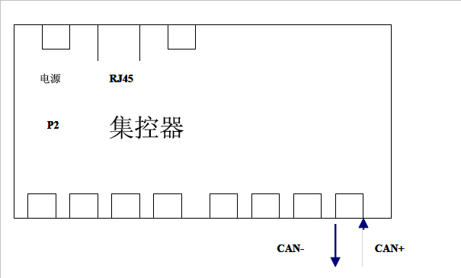
注意：在接CAN 通讯线时，请确保“集控器”与“水电表”的CAN+或CAN-保持
一致。P2 接线柱短接后接通电源初始化集控器。

软件安装

安装内容
《Microsoft SQL Server 2000》是《电表集控管理系统》存放数据的地方
《电表集控管理系统》是管理员对电表进行管理控制的地方

安装注意事项
SQL Server 2000 安装时选择操作系统请注意以下几点：
《SQL Server 2000》必须运行在Microsoft Windows NT 4.0 及以上版本
安装时“安装定义”选择“服务端和客户端工具”如下图
安装时推荐设置“服务帐户”>“使用本地系统帐户”
安装时在“身份验证模式”选择“混合模式”，为了安全并设置数据库密码。
提示：服务器和工作站当然可以是同一台计算机，可以安装在同一台计算机上。

安装《电表集控管理系统》
客户端（也叫工作站）客户端应用程序可以运行在windows 98 及以上版本。在本系统的安装光盘中找到“客户端”文件夹，打开文件夹，运行其中的setup.exe 安装文件。系统默认在D 盘新建一个“水电表集控管理系统（客户端）”文件夹，可使用这个默认的安装路径也可以更改。
安装完成后，在Windows【开始】菜单的【程序】子菜单中可以找到【水
电表集控管理系统（客户端）】程序组，其中包括：IC 卡表信息管理系统
10（客户端），卸载IC 卡信息管理系统（客户端）。同时桌面上会生成一个
“IC 水电表集控管理系统（客户端）”的快捷方式。

运行和配置
这一节将介绍安装完成程序后，怎样从开始运行《水电表集控管理系统》以及设置配置信息，为正式运用管理《水电表集控管理系统》做好准备。
本节的主要内容包括以下几点
启动SQL Server 2000
配置《水电表集控管理系统》的数据库
登录《水电表集控管理系统》并设置相关的硬件参数
集控器和客户端的连接

启动 SQL Server 2000
运行《水电表集控管理系统》之前必须先启动 SQL Server 2000服务管理器，在安装SQL Server的计算机上选择【开始】>【所有程序】>【Microsoft SQL Server】>【服务管理器】；如下图。
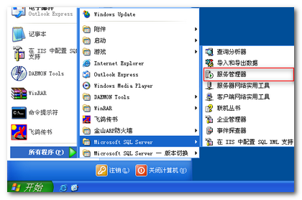
然后弹出以下窗口，点击【开始/继续(S)】，并在【当启动OS时自动启动服务（A）】前打勾（以后每次启动计算机自动自动本服务，就不用再手动启动本服务了），当如下图图显示【正在运行-\\......】即可；最小化【SQL Server 服务管理器】。
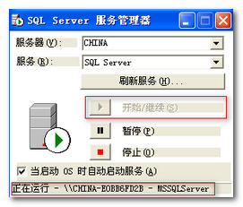
提示：在运行《水电表集控管理系统》的过程中，必须保证《SQL Server 2000》是“正在运行”的状态，如图：；暂停或停止状态都是不允许的。

准备运行和配置
在我们第一次登录《水电表集控管理系统》之前，必须得到以下信息。以备接下来配置时填入时所需。
服务器名称或服务器IP地址
工作站名称和工作站IP地址
SQL Server 2000数据库用sa的密码

运行和系统配置

配置数据库
- 启动《水电表集控管理系统》
- 运行桌面上【IC水电表集控管理系统（客户端）】的快捷方式 。
- 在弹出的【数据库配置】窗口中填入已知的信息。
【数据库名称】：默认不用动
【服务器名称】：填入安装SQL Server 2000计算机的IP地址或此机的计算机名称
【用户】：“sa”
【密码】：填入当初安装SQL Server 2000时设置的密码
- 填完以上信息后，点击【确定】按钮。等待系统提示【数据库配置完成】即可，点击【确定】。
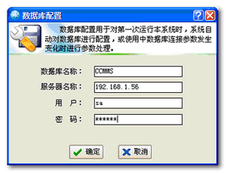

登录系统
- 在第一次登录界面时，输入【操作员】：“admin”、【密码】“0000”然后点击【确定】。
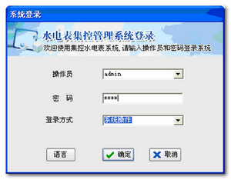

系统主界面概述
- 进入系统主界面后如下图所示，其中包括【主菜单栏】、【快捷图标栏】、【快捷菜单栏】、【集控器状态栏】、【报警信息栏】。在以下的配置步骤中，我们将按照【主菜单栏】进行逐步设置。
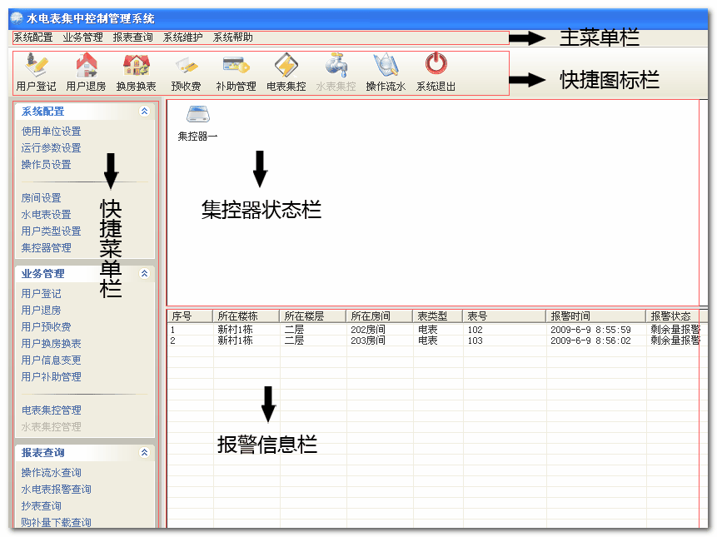

【主菜单栏】包括以下内容：
【系统配置】：系统设置相关
【业务管理】：水电表的管理应用
【报表查询】：查询水电表收支相关报表
【系统维护】：系统数据备份等相关
【系统帮助】：系统帮助项和版本号显示

系统运行流程
- 本系统的运行流程流程是，首先设置添加相关硬件、房间号、水电表、身份类型等；然后再通过“业务管理”相应的操作进行水电表的控制；最后我们就可以得到想要的“报表数据”了。
系统配置
业务管理
报表查询

使用单位设置
- 在这里填上使用本系统的单位的相关信息即可，可供在以后打印报表上显示单位名称。
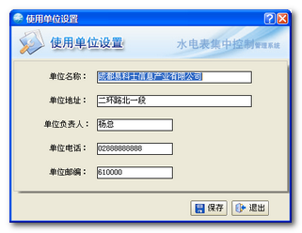

运行参数设置
- 什么是【系统类型】:这里有三种类型，【水电表集控管理】、【电表集控管理】和【水表集控管理】；区别在于接下来【用户登记】过程中如果选择【水电表集控管理】，在开户时电表和水表需要同时添加；如果在这里只选择【电表集控管理】，在开户时只需添加电表，不需添加水表；反之只选择【水表集控管理】也一样；选择要使用的系统类型；“中文输入法”，默认在文字输入情况下的一种输入法；【备份地址】填上在服务器（安装SQL Server的电脑）上要备份的路径。
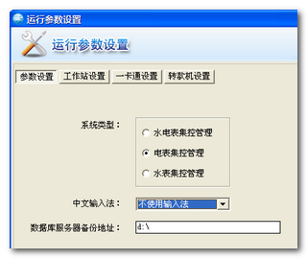

- 什么是【工作站】:工作站是相对服务器来说的，如果《SQL Server》安装在一台电脑上，另一太电脑只安装《水电表集控管理系统》，那么安装《水电表集控管理系统》这台电脑就是工作站了；安装《SQL Server》的电脑称着服务器；工作站可以设置多个。
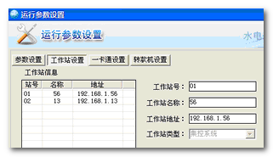

- 什么是【一卡通设置】：当使用本公司的《消费管理系统》（一卡通）时，本《水电表集控管理系统》可以把《消费管理系统》（一卡通）数据相关联，并实现使用“消费终端机”查询《水电表集控管理系统》的账户信息和实现把《消费管理系统》（一卡通）的账户金额转入《水电表集控管理系统》等。正确填入《消费管理系统》（一卡通）数据库名称、地址、用户、密码即可。如果不需要与《消费管理系统》（一卡通）关联，留空就可。
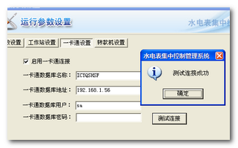

- 什么是【转款机设置】：在这里可以添加一台消费终端机，这台机器可以实现把IC消费卡的金额转入到《水电表集控管理系统》任一一个账户下的电表或水表的购买量。
- 设置步骤：【选择终端机】>【添加为转款机】>选择【终端机端口】>设置【终端机密码】>【ip地址】>【绑定ip地址】>【绑定物理地址】>【保存转款机】。
- 参数说明：
【选择终端机】：终端机机号选择
【ip地址】：终端机的IP地址
【绑定ip地址】：《水电表集控管理》工作站的IP
【绑定物理地址】：需要绑定工作站的IP
【下载读卡参数】：下载终端机的读卡参数
【下载参数】：下载终端机的设置参数
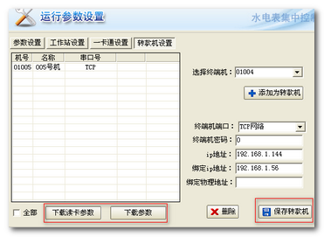

操作员设置
- 什么是操作员：在系统登录时要求输入的操作员，当以此身份登录的操作员系统将自动在“操作员日志”里记录下相应的操作。
- 设置步骤：【系统配置】>【操作员设置】>【增加】>设置【操作员权限】>选择【工作站】>填入一个【操作员】>设置【秘密】>【确定】如下图.
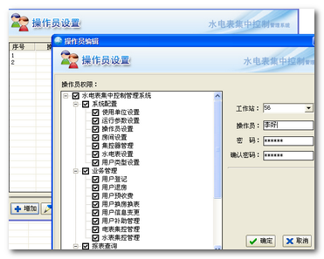
提示：系统默认密码是“000000”
- 返回上一步可以对操作员进行【修改】和【删除】
操作步骤：选中“操作员”>【修改】或【删除】，这时需要输入操作员密码才能进行操作。

房间设置
- 什么是房间设置：在使用水电表的过程中，首先你要知道即将使用的水电表安装在哪一楼栋、哪一楼层、哪一房间；在这里设置好以后以便在登记用户的时候对应选择相应的房间号。
- 设置步骤：【系统配置】>【房间设置】>选中最上一级>点击>填入楼栋名称>点击>填入楼层名称>点击>填入房间名称，安装此方法可重复操作添加更多的楼层和房间号。
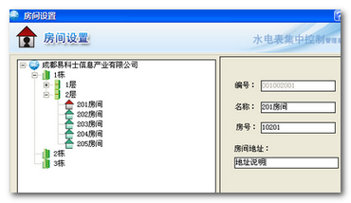
- 【房号】：在使用转款机，查询转帐时用到，此【房号】是电表唯一查询号码和转款号码。（详见查询转款机的使用）

批量添加“楼栋”、“楼层”、“房间”
- 以右键选中需要增加的项目时，就会自动弹出批量增加的选项，根据提示操作即可。如图：
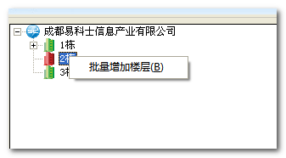
后设置完成效果如下：
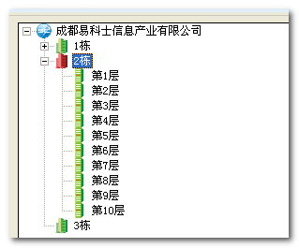
以相同的方法可以批量设置“房间”。
注意：同一级保证没有重复的名称

集控器和水电表设置
- 什么是集控器： “安装示意图”已经说明了，“水电表”和“工作站”通过“集控器”转换信息。
- 在设置“集控器”之前需要得到集控器的基本信息如下：
【集控器机号】
【集控器IP】
【水电表的机号】
【服务器IP】（连接集控器的工作站IP）
【交换机的子网掩码和网关】
提示：部分信息详见：【集控器初始化参数】

- 增加集控器：
【系统配置】>【水电表设置】>点击此加号符号>选中【工作站】>【插入下级集控器】>依次填入以下信息：【集控器名称】、【机器号】、【连接类型】、【服务器IP】、【集控器IP】【子网掩码】、【网关】如下图：
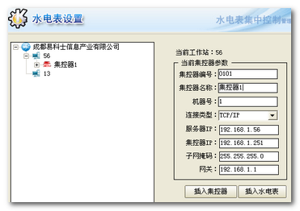
提示：在上面的情况下点击【插入集控器】，可以增加多个“集控器”

- 增加水电表：
在上面增加了“集控器”的基础上选中一集控器 >【插入水电表】 >【机器编号】>选择【表类型】（电表或水表）>【保存】；同样的方法可以连续增加。如下图
参数说明：
【内部编号】：机器内部的，使用中不用管
【机器编号】：电表或水表的机号
【表类型】：选择电表或水表
【通道号】：是指集控上有8个CAN通道，系统自动判断，不需要设置。
【启用】：默认打勾
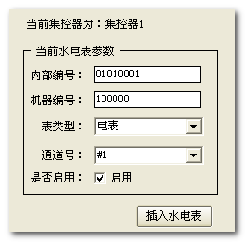
提示；这里也是预先把相应的电表和水表录入《水电表集控管理系统》中，以备接下来登记用户中来使用。

- 批量增加水电表：
以右键选中需要增加的集控器，就会自动弹出批量增加的选项，根据提示操作即可；注意正确填写机号。如下图：
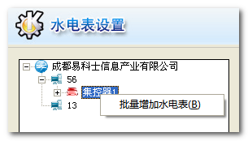
效果如下：
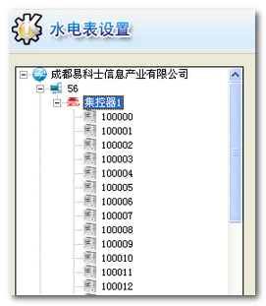

用户类型设置
- 什么是用户类型：本系统按照用户的身份来设置相应的水电表的使用参数；不同的房间（或是不同的电表）可以通过不同的身份类型来设定不同的费率和相应的其他参数。详细见“类型参数的详细说明”。

- 用户类型参数的详细说明
计费单价 | 水电的单价
报警量 | 当用户剩余购买量小于这个量时，提示该用户剩余量不足
月补量 | 当【生成月补助】时，自动以这量标准发放。
透支限量 | 允许用户透支量使用的最大值；当透支用电或用水超过此值系统自动断电或断水。
限量月补 | 如果启用，补助发放时，当月累计补助量不能超过【用户类型】中设置的【月补量】
补助清除 | 如果启用，当补助发放时，清除以前的补助剩余量。
定时上/断电 | 如果启用，在指定的时间，电表自动供电或断电。（前后停电10分钟以内有效，超过无效）
每天此时上/断电 | 如果启用，在每天指定的时间，电表自动供电或断电。（前后停电10分钟以内有效，超过无效）
累计周期时长 | 以单位时间内自动抄表
负载设置 | 电表特有
直接保护 | 如果选中，只判断【最大负载功率】和【恶性负载功率】
延时保护 | 如果选中，在【直接保护】的基础上还要判断【连续出现次数】和【次数限时】。
最大负载功率 | 单个电表中允许使用的最大总功率，超过此功率电表会自动断电
恶性负载功率 | 电表检测到，突然增加的功率。
延时时间 | 当【最大负载功率】或【恶性负载功率】导致电表自动分闸，到第二次自动重新合闸的时间。
连续出现次数 | 连续出现【最大负载功率】或【恶性负载功率】的次数
次数限时 | 重新统计【连续出现次数】的时间；仅针对【最大负载功率】有效；  当使用手动合闸时，【恶性负载功率】自动重新统计【连续出现次数】，

- 设置方法：
1，【系统配置】>【用户类型设置】>【增加】>填入类型的名称>然后按照《用户类型参数的详细说明
》填入相应的数据，如下图所示（红线内必填）。
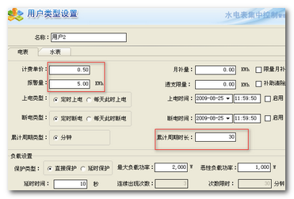
2，填完后点击【确定】。
3，返回上一步可以对用户类型进行【修改】和【删除】；操作步骤：选中【用户类型】>【修改】或【删除】，

- 设置注意：

- 设置时部分是必填内容，部分是选填内容，会有具体提示。
- 定时上断电必须选中【启用】，才会生效。
- 只有电表才会设置【负载设置】，水表没有此功能
- 设置所有内容后，必须重新启动《水电表集控管理系统》，再下载【用户类型】参数，新参数才会生效。检查参数是否生效可以在【电表集控管理】>【查询当前参数】（详见【集控器管理】的使用）

退出《水电表集控管理系统》
当设置完成以上所有内容后，包括以后修改以上内容后，必须重新启动《水电表集控管理系统》；因为退出由于前门我们配置的所有的信息要退出系统，重新登录一次，配置信息才会生效。

集控器管理
什么是【集控器管理】：在这里我们可以集中查看所有集控器的配置信息，也可以修改“集控器”的所有配置信息。集控器机号、集控器IP、服务器IP、子网掩码和网关等，都可以在这里修改。
操作方法：【系统配置】>【集控器管理】>显示当前显示集控器的运行状态，如图A。
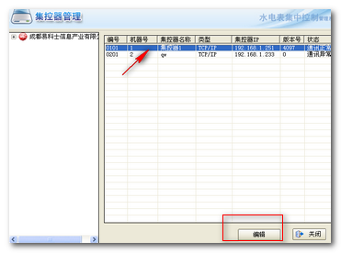
A
需要对“集控器”进行详细操作时，
- 选中任一“集控器”。
- 点击【编辑】（或双击选中的集控器）弹出窗口如图B。
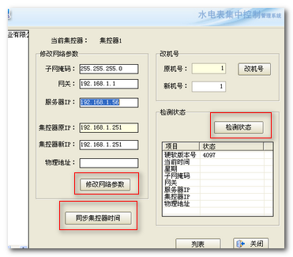
B
- 此时你可以手动【检测状态】或填写新的集控器参数后点击【修改集控器参数】；如果你点击【修改集控器参数】，并看到“修改网络参数成功！”的提示，此时“集控器”会自动重启，稍后几秒再点击【检测状态】，如图C你会看到当前集控器已设置成了新的参数。
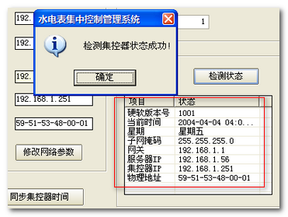
C
注意事项；
- 如果是第一次安装，必须要运行【修改网络参数】；因为运行后系统会自动修改“集控器”硬件上的参数，才能使“集控器”与《水电表集控管理系统》绑定在一起。
- 如果未知“集控器”的机号和IP地址，请初始化“集控器”，然后按照【添加集控器】的方法添加集控器，然后在【集控器管理】里运行【修改网络参数】，修改成功，就可以正常运行了。
- 重启“集控器”或《水电表集控管理系统》，只要参数没改变，他们将会自动联接。并且在集控器状态栏显示。如下图
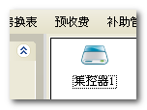 | 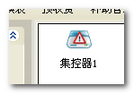
通讯正常 | 通讯异常

业务管理

用户登记
- 功能介绍：在前面系统配置完成后，将正式使用水电表和用户想关联，叫做用户登记；
- 使用方法：
  - 【业务管理】>【用户登记】>弹出窗口如图所示，选中需要登记的任意空房间.
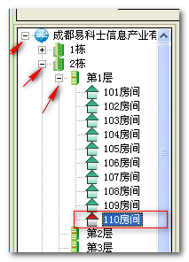
  - 点击【登记】按钮>填入【名称】、【用户类型】（其他为选填）>选择【电表编号】（已登记过的编号不会再显示出来）>【保存】。
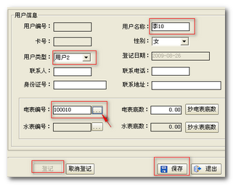
  - 保存时，系统会自动初始化表的剩余量、自动抄底数并下载用户类型中的参数到表中。登记成功后，提示窗口如下：
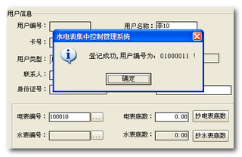
  - 如图登记失败，请检查检查“电表”和“集控器”是否正常运行。
  - 如图你修改【房间】或新增【房间】未重启《水电表集控器系统》可能在登记时报错，请在登记前重启《水电表集控器系统》。

用户退房
    - 功能介绍：在【用户退房】里，我们可以实现，【退房结算】：初始化表的剩余量并关表；【退房撤户】：初始化表的剩余量并关表；删除相应用户资料，房间置为空闲。
    - 使用方法：
1，【业务管理】>【用户退房】>弹出窗口如图所示，选中需要操作的已存在的房间.
2，先点击【抄表】按照；（必须先操作此步）
3，如果选择【退房结算】按钮初始化表的剩余量并关表。
4，如果选择【退房撤户】初始化表的剩余量并关表；删除相应用户资料，房间置为空闲。
5，【退房结算】和【退房撤户】都不会清除电表底数。

用户预收费
- 功能介绍：给电表和水进行充值“购电”、“购水”或“退电费”、“退水费”叫做【用户预收费】
- 使用方法：
1，【业务管理】>【用户预收费】>弹出窗口如图所示，选中需要操作的已存在的房间.
2，点击【购电】按钮>选择【收费方式】（默认现金）>输入【购电量】或【实收金额】>【确定】。弹出窗口提示“收费成功”。如图，如果选中【自动打印收据】，将直接打印出单据，
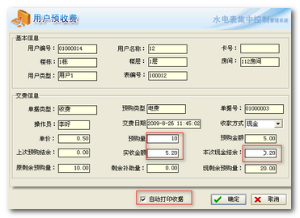
3，点击【确定】后“购买的电量”或“退的电量”系统会自动下载到表中。
4，什么叫做【上次预购结余】、【本次现金结余】
如上图例如：单价是“0.5”、实收金额“5.2”，这时只能够买10度的电量，还剩“0.2”的金额。那么“0.2”就是【本次现金结余】，当你再次购买电量时，这时“0.2”就会显示在【上次预购结余】；当这次“实收金额”如果是“0.3”，加上【上次预购结余】“0.2”，这时就刚好能购买一整度电量，就不会再出现【本次现金结余】了。
5，查询已购买了的电量是否成功下载到电表中的方法：【报表查询】>【已下载购补量查询】弹出窗口就可以看到已成功下载到电表中数据了；当然可以【设置查询条件】查看其它天数的数据（默认为当天数据）。如图（可以根据图中红色箭头的位置显示出的地方设置条件过滤查询）
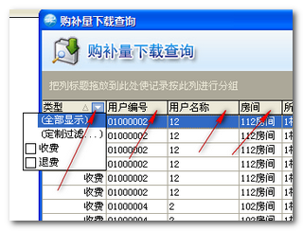
6，如果购电量没有下载成功那么在以下报表会显示未成功的数据
【报表查询】>【未下载购补量查询】如图所示，这时请检查“电表”，“集控器”是否正常运行。
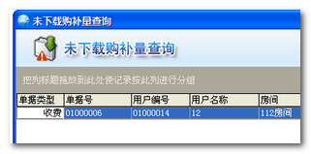
7，查询【用户预收费】的流水信息
【业务管理】>【用户预收费】>点击【收费查询】按钮，如下图
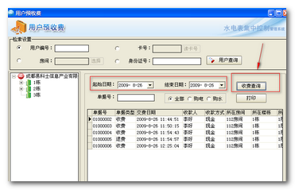
8，水表购电和退电费、退水费操作方法跟购电的方法完全相同。

用户换房换表
- 功能介绍：在这里可以已存在的电表与其存在的房间进行更换等操作。
- 使用方法：
1，【业务管理】>【用户换房换表】弹出窗口如图所示，选中需要操作的已存在的房间.
2，如果选择【换房】（电表状态保持不变，把电表设置应用到新的一个空房间），当弹出窗口如图所示，【选择】新房间>点击【确定】，将提示“换房成功”
提示：换房之前请确保“电表”输出电路已经换到新的房间内。
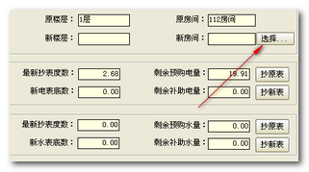
3，如果选择【换房换表】（把“原电表”的购买量转到新的电表里，并把电表设置应用到新的一个空房间），当弹出窗口如图所示，【选择】新房间和【新电表编号】>【确定】，将提示“换房换表成功”。
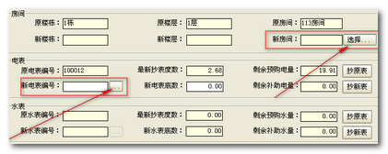
4，如果选择【换电表】（房间号保持不变，把原电表的购买量转移到新电表里）：当弹出窗口如图所示，选择【新房间编号】>【确定】，将提示“换表成功”。
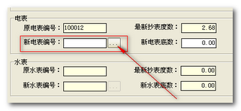
5，【换水表】的方法与【换电表】的方法完全相同。
6，注意：【换表】，点击【确定】后，系统自动抄新表底数；清除新表剩余量；自动下载剩余购量和剩余补助量到新表；自动下载所有参数到新表。
7，查看【用户换房换表】的流水信息；使用方法：【业务管理】>【用户换房换表】弹出窗口如图所示，点击【换房换表查询】，即可得到流水信息。当然也可以设置不同的时间段来查询。
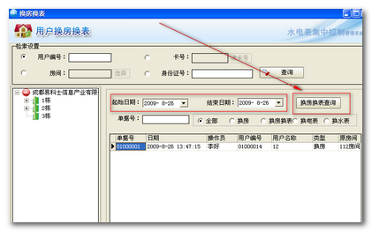

用户信息变更
- 在这个对已登记等存在的用户进行基本信息的变更操作。
- 操作方法：
1，【业务管理】>【用户信息变更】弹出窗口如图所示，选中需要操作的已存在的房间.
2，点击【变更】按钮，弹出窗口如下图，再输入需要变更信息，只能变更的信息有：用户名称、性别、用户类型、联系人、联系电话、联系地址、身份证号，输入完成点击【确定】。
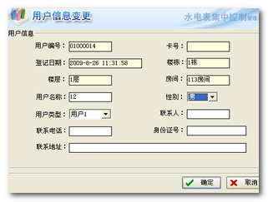

用户补助管理
- 功能介绍：对已登记的用户，进行补助发放和补助管理等操作。
- 操作方法：
1，【业务管理】>【用户补助管理】>选择【购补电】现在显示窗口如下图
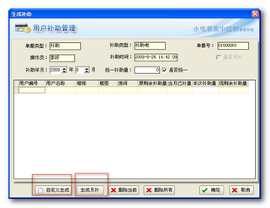
2，先设置【统一补助量】如图
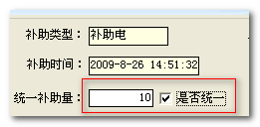
2，此时有两种发放补助的条件，【自定义生成】和【生成月补】。
3，如果选择【自定义生成】>弹出窗口可以根据【基本信息】、【用户类型】【登记日期】等，设置发放补助的对象；（这里我选择“用户1”）如图
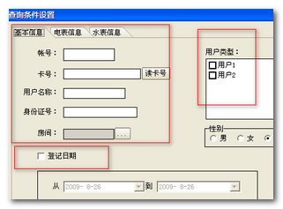
4，如下图所示，确认补助无误后，点击【确定】按钮，开始发放补助，并提示“保存成功”，即补助发放完毕。
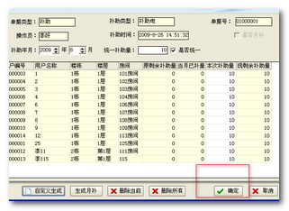
5，如果前面选择了【生成月补】，此时按照【用户类型】里所设置的【月补量】自动生成本“本次月补助量”。然后点击【确定】发放即可。
6，如果你在【用户类型】里所设置的【限量月补】已打勾（即启动）。即表示，补助发放时，当月累计补助量不能超过【用户类型】中设置的【月补量】。
7，注意：【确定】发放补助后系统自动下载到表中，由专门的下载购补量的线程下载到水电表。
8，如果“用户类型设置”里选中了“补助清除”，则下载到水电表时，清除以前的补助剩余量。
9，【补助电】【补助水】【退补电】跟以上【补助电】的使用方法完全相同。

电表集控器管理
- 功能介绍：在这里可以 查看“水电表”的运行状态、控制开断、下载参数和手动抄表等；详细的水电表异常报警实时显示在界面上；当表有异常报警时，自动显示相应状态图标。（如图所示）
- 管理说明：导航模式分为【房间模式】和【集控器模式】；【房间模式】：可以对一栋楼的或者是一层楼的水表或电表进行集中控制等；【集控器模式】：可以对一个工作站或者一个“集控器”所连接的水表或电表进行集中控制等。
- 详细功能：
  - 【查询状态】：
操作方法：【业务管理】>【电表集控管理】>弹出窗口点击【显示全部】>右键任意用户>弹出菜单>【表操作】>【查询状态】>在弹出窗口中即可查看到电表的状态查询成功与否；并在【电表集中管理】的主界面以图标的形式显示出来。
注意：当打开【电表集中管理】的主界面时，不一定就是显示的事实状态，必须通过【查询状态】才能准确的查看当前电表的真实状态。
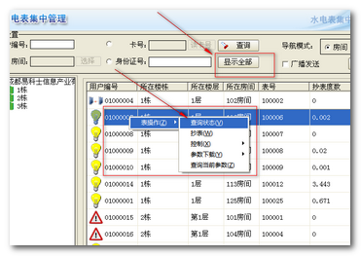

  - 【抄表】（手动）
操作方法：【业务管理】>【电表集控管理】>弹出窗口点击【显示全部】>右键任意用户>弹出菜单>【表操作】>【抄表】>在弹出窗口中即可查看到电表的状态查询成功与否；并在【电表集中管理】的主界面以图标的形式显示出来。
注意：如果你使用以上方法，是手动抄表；如果你在【用户类型】设置了自动抄表时间，本系统也会自动抄表；如果“抄表成功”将更新【电表集中管理】里的抄表度数。

  - 【控制】
操作方法：【业务管理】>【电表集控管理】>弹出窗口点击【显示全部】>右键任意用户>弹出菜单>【表操作】>【抄表】>【控制】>在弹出菜单下有【分闸】、【合闸】、【软重启】；
【分闸】：表示电表断电
【合闸】：表示电表通电
【软重启】：表示电表软重启，但不改变通断电。
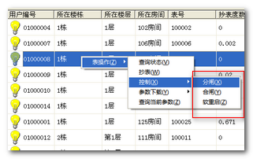

  - 【参数下载】
操作方法：【业务管理】>【电表集控管理】>弹出窗口点击【显示全部】>右键任意用户>弹出菜单>【表操作】>【参数下载】>在弹出菜单下有【】【下载恶性负载】、【下载累计周期参数】、【下载限量值】、【同步表时间】、【下载所有参数】。
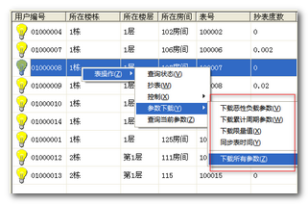
【下载恶性负载】：重新下载电表的“恶性负载”功率
【下载累计周期参数】：重新下载电表的“自动抄表”时间
【下载限量值】：重新下载电表的“透支限量”功率
【同步表时间】：重新同步电表与电脑的系统的时间
【下载所有参数】：重新下载电表的“以上所有参数”

  - 【查询当前参数】
操作方法：【业务管理】>【电表集控管理】>弹出窗口点击【显示全部】>右键任意用户>弹出菜单>【表操作】>【查询当前参数】>在弹出菜单中显示当前电表上所持有的参数信息，以便来确认参数是否正确，如下图所示。
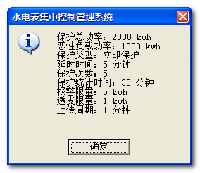

  - 使用【电表集中管理】注意事项：
1，【电表集中管理】可以查看各电表的详细参数和当前数据等信息。
2，可以针对整个“集控器”下的所有电表，或对整个楼层下的所有电表统一【查询状态】、【抄表】、【参数下载】等。如图（通过导航模式切换）
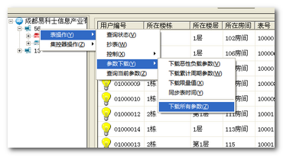
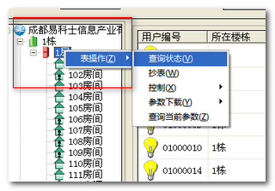

报表查询

操作流水查询
- 功能介绍：本报表查看【业务管理】内相关操作流水信息。
- 操作方法：【报表查询】>【操作流水查询】>弹出窗口如下图所示：（其中可 以通过图中箭头方向过滤条件或点击列名排序）
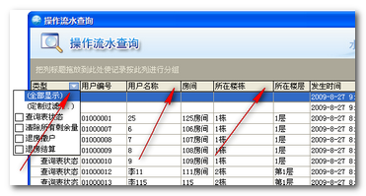

水电表报警查询
- 功能介绍：本报表查看电表的报警流水信息。
- 操作方法：【报表查询】>【水电表报警查询】>弹出窗口如下图所示：（其中可以通过图中箭头方向过滤条件或点击列名排序）
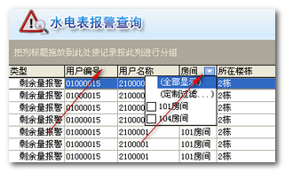

抄表查询
- 功能介绍：本报表查看电表的“手动抄表”和“自动抄表”的流水信息。
- 操作方法：【报表查询】>【抄表查询】>弹出窗口如下图所示：
表流水】：表示自动抄表流水
即抄表】：表示手动抄表流水
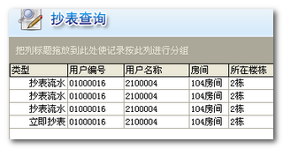

购补量下载查询
- 功能介绍：本报表查看“购买的电量”“退费的电量”“补助”和“退补”的流水信息。
- 操作方法：【报表查询】>【购补量下载查询】>弹出窗口如下图所示：注意：此报表查看的内容都是已经成功下载到电表的电量。
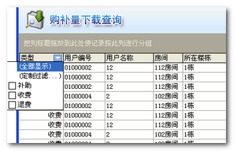

收款报表
- 功能介绍：本报表查看相关出纳总额信息。包括“收费”“退费”“结算”等。
- 操作方法：【报表查询】>【收费报表】>弹出窗口如下图所示：
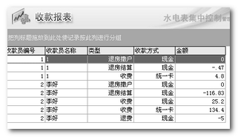

用户缴费统计
- 功能介绍：本报表查看用户缴费的流水信息。包括“收费”“退费”等。
- 操作方法：【报表查询】>【用户缴费统计】>弹出窗口如下图所示：
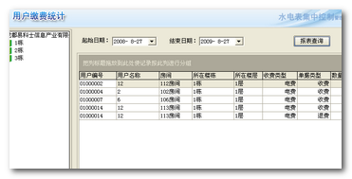

用电用水阶段统计
- 功能介绍：本报表查看用户使用电量的信息。包括“用电量”等。
- 操作方法：【报表查询】>【用户用电用水阶段统计】>弹出窗口如下图所示：然后选择需要查询的时间，在点击【报表查询】即可。
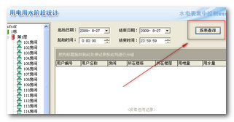

用电用水月报
- 功能介绍：报表查看用户使用电量的信息，以一个月份来显示。包括“用电量”等。
- 操作方法：【报表查询】>【用户用电用水阶段统计】>弹出窗口如下图所示：然后选择需要查询的时间，在点击【报表查询】即可。
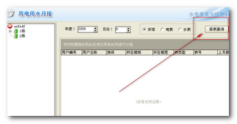

未下载购补量查询
- 功能介绍：本报表查看是否有购买的电量或补助电量退费的电量等所有购电信息；如果此报表有数据，则说明有电量没有成功下载到电表上（使用时特别注意）。
- 操作方法：【报表查询】>【未下载购补量查询】>弹出窗口：
- 注意：如果出现此报表有数据，且很久都存在，请查看电表是否联机，集控器是否工作正常

系统维护
- 数据备份
操作方法：【系统维护】>【数据备份】>选择时间和路径>【确定】即可。系统将提示“备份完成”，并在设置的目录下生备份的文件。
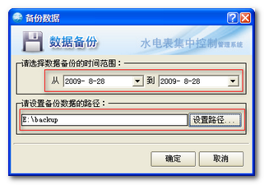
如果你在【系统配置】>【运行参数】>【数据库服务器备份地址】设置了路径，那么在上步备份时，也会生成数据库的备份文件（如下图）。
